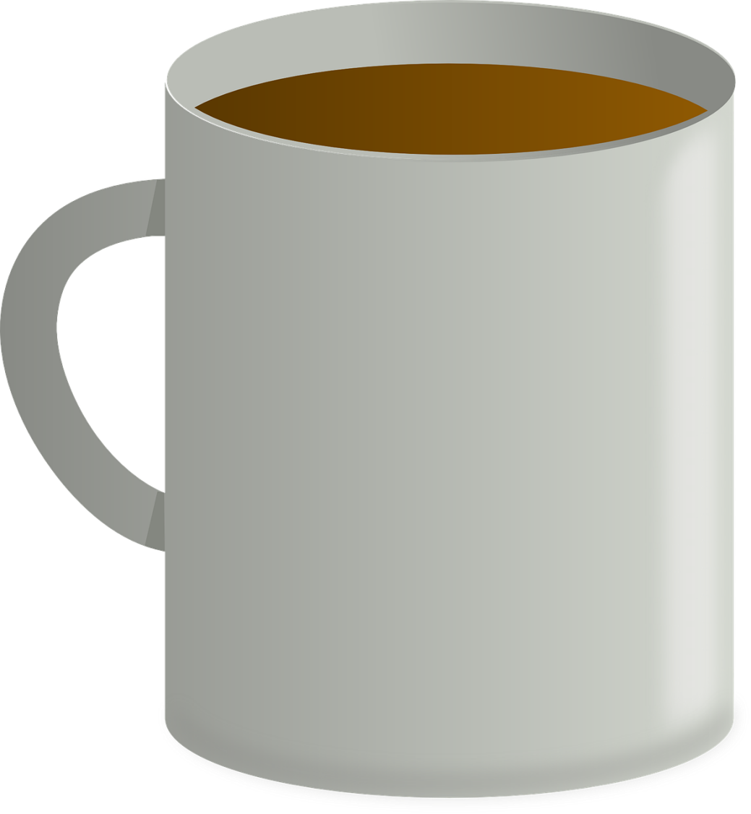 | 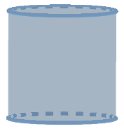
Bildquelle https://pixabay.com/de/kaffee-becher-voll-getränke-pokal-36726/: Kaffeebecher von user: Clker-Free-Vector-Images, Lizenz CC0

